27.04.2020 poniedziałek

Witam wszystkich Rodziców i Dzieci z Przedszkola im. Ojca Pio po wekendzie. Niestety- kolejny miesiąc znowu zostajemy i pracujemy w domu. Ale to od Nas wszystkich zależy co wyniesiemy z tej zdalnej nauki. Kochani zauważyłyśmy spadek Waszej aktywności, wiemy, że spowodowane to jest brakiem przedszkola , cioci Grażynki i Kasi ( )piękną pogodą, nudą czy ilością materiału, który My nauczyciele musimy realizować a Wy Rodzice jesteście pierwszymi nauczycielami swoich dzieci - prowadzicie te zajęcia i dziękujemy Wam za to. Kochani nikt nie ma wpływu na to co się stało, musimy być elastyczni, musimy budować – dbać o relacje z dziećmi (nie zapominając też o swoich potrzebach).
My ciocie jesteśmy do Waszej dyspozycji, już nie możemy się doczekać dzieci w przedszkolu. Rodzice wyślijcie czasem informację zwrotną w czym dzieci najbardziej się odnajdywały, co im się podobało a co nie a może macie inną propozycję. Chętnie wysłuchamy.Pamiętajcie, że to poprzez nudę kształtujemy kreatywność i pomysłowość.
Motywujemy swoje dzieci, inspirujemy, wrzucamy na luz a efekty ciężkiej pracy dzieci wysyłajcie na biuro@przedszkoleOjcaPio.pl
Życzymy dużo zdrowia i wytrwałości. Damy radę!!!

Zapraszamy więc na kolejny tydzień pt.:”Dzień-noc”.
Kochani dzisiaj jest poniedziałek. Wiecie, który to dzień tygodnia?
Jaki był wczoraj a jaki będzie jutro dzień?
- Na początek przywitamy się zabawą paluszkową.
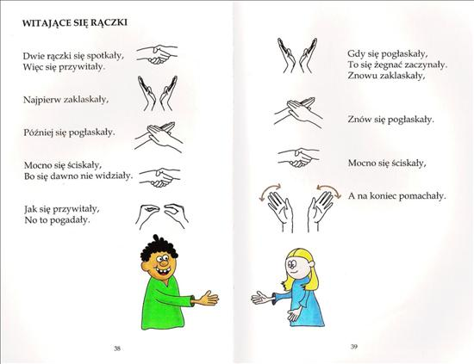

2.Postarajcie się rozwiązać zagadki słowne.
• Żółte i gorące,
na błękitnym niebie.
Ogrzewa Ziemię,
zwierzęta i ciebie. (słońce)

• Kiedy po niebie wędruje nocą,
dokoła niego gwiazdy migocą.
Raz jest jak rogalik, raz okrągły jak talerz.(księżyc)

3. Zobaczcie teraz symbole dnia –słońce i nocy- księżyc.

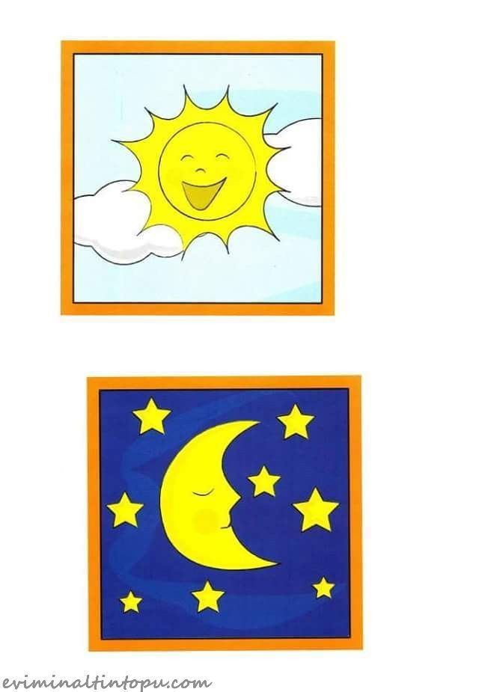
4. Posłuchajcie wiersza.(R. recytuje wiersz)
Dzień i noc
Dzień to godzin ilość spora – trwa od rana do wieczora.
Od wieczora zaś do rana rządzi noc – w sto gwiazd ubrana.

Rano wszyscy wstają z łóżek, lewą albo prawą nogą,
choć niektóre straszne śpiochy do południa wstać nie mogą!

Rano jemy co? Śniadanie! A w południe co? Obiadek!
Dwa obiadki je łakomczuch, pół obiadku kto? Niejadek!
Po południu – podwieczorek można zjeść, lecz niekoniecznie, a wieczorem co? Kolację! I czas iść do łóżka grzecznie.

W nocy jeść już nie należy. W nocy raczej spać wypada.
Nikt nie skacze, każdy leży, a noc wkoło sny rozkłada.

Gdy po nocy świt zaświta, słońce wzejdzie i dzień wstanie,
znowu z łóżek wyskoczymy i będziemy jeść śniadanie.
Dorota Gellner

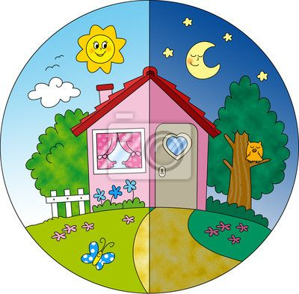

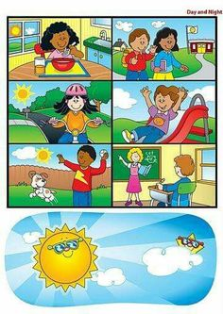
5. Zobaczcie obrazki, które przedstawiają sytuacje dnia codziennego i nocnego. Opiszcie różnice i podobieństwa.
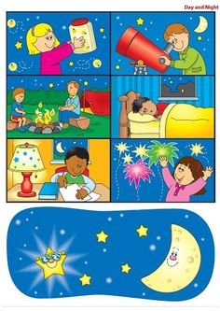

6. Zabawa dydaktyczna ”Co robimy w dzień i w nocy”
Kochane dzieci wybierzcie spośród obrazków przedstawiających codzienne czynności - jeden. Waszym zadaniem jest wyjaśnienie, o jakiej porze dnia wykonujemy zazwyczaj przedstawione na nim czynności.

7. Zagadki pantomimiczne.
Wcielcie się w postać wybranej osoby i ruchem przedstawcie jakąś czynność np.: spanie, jazda na rowerze, jedzenie obiadu, gra w piłkę itp.
Rodzic musi zgadnąć co robicie oraz podać porę, w której te czynności zazwyczaj się wykonuje.
8. Zapraszam na zabawę ruchową przy piosence : " Skaczemy, biegniemy"
W trakcie trwania muzyki –dzieci naśladują czynności wykonywane w dzień (podskakują, tańczą w kółeczkach itp.) Przerwa w muzyce oznacza noc- dzieci kładą się na dywanie.

Skaczemy, biegniemy,
Chodź słońce dawno wstało
świeci i budzi nas
chodź rozruszamy ciało
wstań ruszyć się czas
włóż ulubione buty
bluzę spodenki też
tam wszyscy już czekają
chodź przyjaciół zbierz
Skaczemy, biegniemy, ćwiczymy, tańczymy
Skaczemy, biegniemy, ćwiczymy, tańczymy
Skaczemy, biegniemy, ćwiczymy, tańczymy
Skaczemy, biegniemy, ćwiczymy ooooo
Chodź podaj rękę Zuli
widać metę tam patrz
tu każdy z nas wygrywa
tak ciesz się i skacz
Już od rana gimnastyka
świeci słonko gra muzyka
ciepła trawa stopy grzeje
nawet trener już się śmieje
każdy ćwiczy w pocie czoła
tęgie miny dookoła
rozruszamy wszystkie stawy
zapraszamy do zabawy

Trzymajcie się cieplutko. Powodzenia. Do jutra:)

9. Zadanie dla chętnych (pomaga rodzic).

